Грамматическая основа предложения. Подлежащее и сказуемое.

Цель: формирование понятий грамматическая основа, подлежащее, сказуемое; развитие умений находить грамматическую основу предложения.

Ход урока:

Деятельность учителя | Деятельность обучающихся
1. Организационный момент  -Ребята, начинаем урок русского языка. Проверьте готовность к уроку. На парте: дневник, пенал, учебник, тетрадь.  Откройте тетрадь, запишите число, классная работа. | Обучающиеся садятся, проверяют готовность к уроку, записывают число.
2. Словарная работа (1 слайд)  На доске изображены группы предметов.  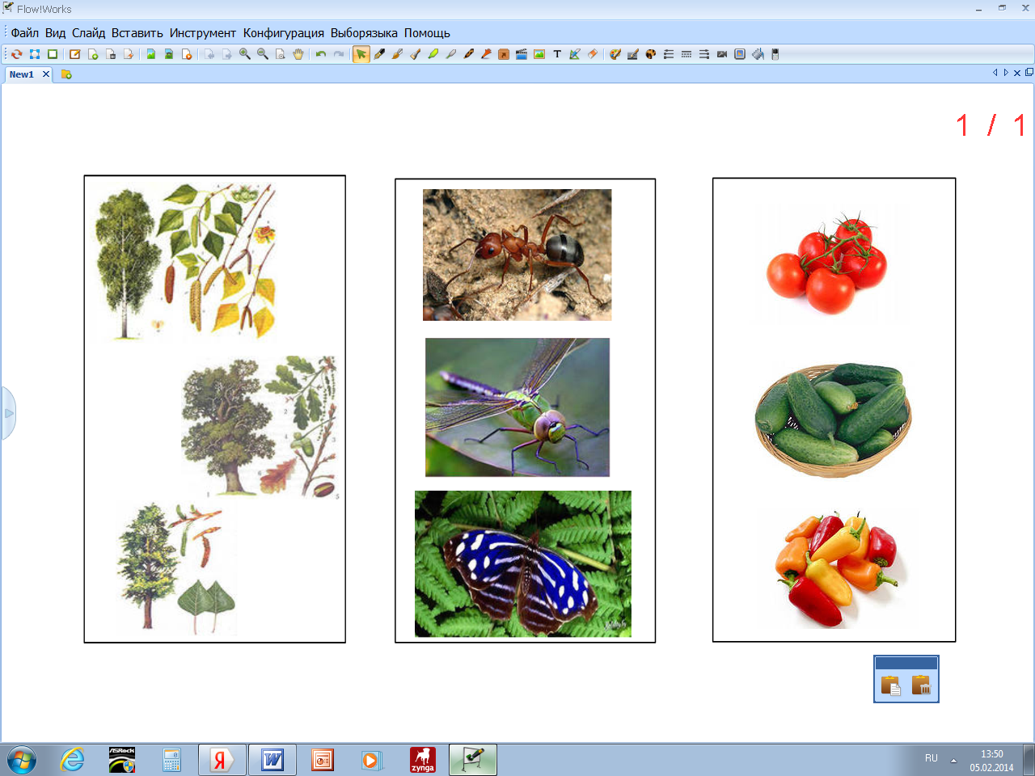  Назовите группу одним словом. Запишите эти слова, поставьте ударение, подчеркните опасные места.  -Проверим себя. | Дети записывают словарные слова: насекомые, деревья, овощи.  Познавательные УУД  1. Развиваем умения извлекать информацию из схем, иллюстраций, текстов.  2. Представлять информацию в виде схемы.  3. Выявлять сущность, особенности объектов.  4. На основе анализа объектов делать выводы.  5. Обобщать и классифицировать по признакам.  6. Ориентироваться на развороте учебника.  7. Находить ответы на вопросы в иллюстрации.  Выходят к доске, ставят ударение, подчеркивают опасные места.
3. Открытие нового знания(2 слайд)  -Посмотрите на доску.  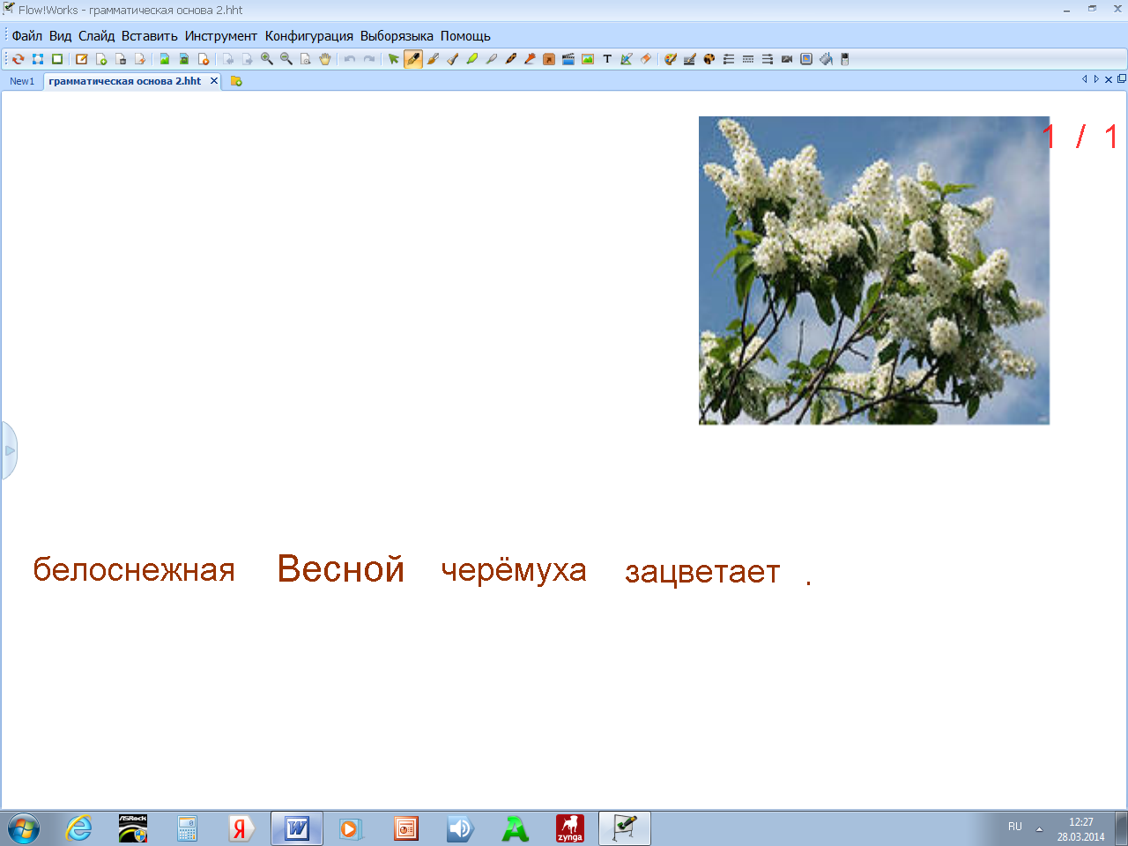  Все слова перепутались. Это предложение?  -Почему?  -Составьте из данных слов предложение.  -Какое предложение по цели высказывания?  -По интонации?  -Сколько слов в предложении?  -Есть ли среди них такие, без которых в предложении нельзя обойтись?  -Попробуем разобраться. Уберите по очереди слова из предложения и прочитайте, что получится.  -Без каких слов предложение не получится?  Слова- снежинки, танцевали обводим в кружок. Без них предложение не получается.  -Как вы думаете, как называются слова, без которых в предложении обойтись нельзя?  -Что они обозначают?  -Чем же мы будем заниматься на уроке?  -Где мы можем найти информацию об этом?  -Открываем учебник стр. 145 упражнение 403.  -Прочитайте предложения.  -Предложения ли это? Докажи.  -Какие они по цели высказывания? По интонации?  Читаем ещё раз вслух каждое предложение. Наблюдаем о ком или о чём в нём говорится? Что именно говорится? Какие вопросы ставятся к словам в предложениях?  -Достаточно ли двух слов, чтобы понять смысл предложения?  - А давайте теперь посмотрим на предложения в упражнении 404.  - Прочитайте предложения. Сравните их с предложениями из упражнения 403.  - Что изменилось?  - Как изменился смысл предложений?  -Как называются выделенные слова?  -Найдите ответ в задании после упражнения.  -Почему именно основой?  - Сколько слов входит в основу?  - А что они обозначают и на какие вопросы отвечают мы узнаем… Где?  -Прочитайте первое правило про себя. (Один человек вслух).  -Что узнали?  -Как называются слова в предложении?  -Что такое грамматическая основа предложения?  -Как называются главные члены предложения?  -Что вы знаете о подлежащем и сказуемом?  -Где можем найти информацию?  -Прочитайте второе правило. Сколько в нем абзацев?  -Задайте вопрос к каждому абзацу. Сколько вопросов вы должны задать?  -Отвечайте на вопрос, зачитывая фрагменты из текста определения.  -Как графически обозначается подлежащее? А сказуемое?  Физкультминутка  На зарядку становись!  Вверх рука, другая вниз  Повторяем упражненье,  Делаем быстрей движенья.  Раз- вперёд наклонимся.  Два- назад прогнёмся.  И наклоны в стороны делать мы возьмёмся.  Приседания опять будем дружно выполнять. | -нет  -слова не связаны по смыслу, нет законченной мысли.  На доске складывается предложение:  Весной зацветает белоснежная черёмуха.  -повествовательное  -невосклицательное  - в предложении 5 слов  -не знаем  Обучающиеся убирают слова и читают оставшиеся, делая вывод- может ли предложение обойтись без них или нет.  -главные  -предмет и действие  -главными словами в предложениях  -в учебнике  - есть законченная мысль, слова связаны по смыслу  - повествовательные, невосклицательные  Обучающиеся должны прийти к выводу, что двух слов в каждом предложении достаточно, если одно слово существительное или местоимение и называет предмет или лицо, а другое слово – глагол и называет его действие.  -Добавились дополнительные слова  -Предложения стали более полными, точными.  -не знаем  -выделенные слова называются грамматической основой предложения  -потому что без них предложение не получится  - в основу входит 2 слова  - из правила  -членами предложения  -это главные члены предложения  -подлежащее и сказуемое  -пока ничего  - во втором правиле  -2(обучающиеся читают второе правило и составляют 2 вопроса).  ---------  ---------- ---------  Регулятивные УУД  1. Развиваем умение высказывать своё предположение на основе работы с материалом учебника.  2. Оценивать учебные действия в соответствии с поставленной задачей.  3. Прогнозировать предстоящую  работу (составлять план).  4. Осуществлять познавательную и личностную рефлексию.
Применение знания  - А теперь поработайте самостоятельно. Упр. 405.  -Прочитайте задание. Что здесь надо сделать? (1 предложение выполняется коллективно).  -Прочитайте 1 предложение, запишите его в тетрадь.  Долгожданный вечер наступил.  -О ком или о чём говорится в предложении?  -Какая это часть речи? Подпишите сверху.  -Найдите сказуемое. Какая это часть речи? Подпишите.  -Продолжайте работу по образцу. После окончания работы обменяйтесь тетрадями с соседом и проверьте работы друг друга.  -Давайте, попробуем применить информацию, которую мы узнали. Работать будем в парах. Каждая пара получает предложение. Его надо записать, найти и подчеркнуть подлежащее и сказуемое.  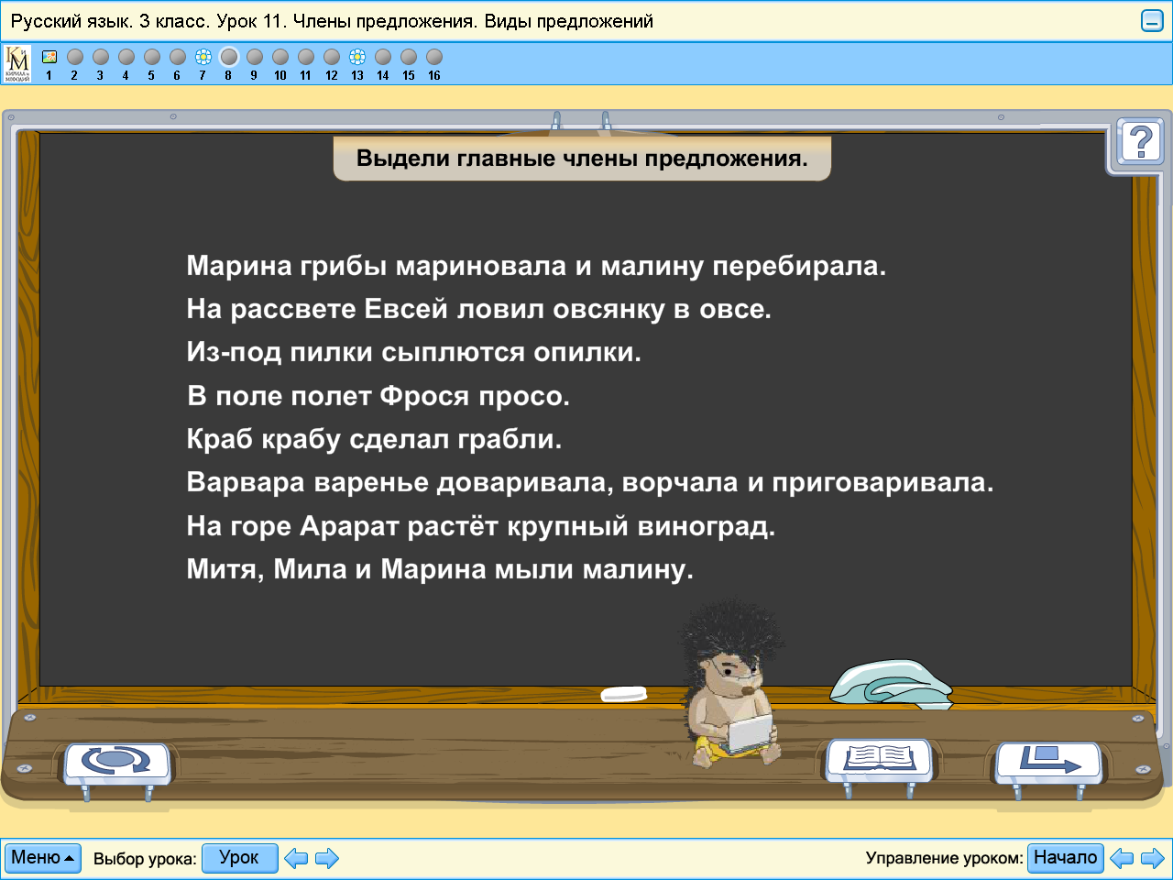 | Списать предложения, подчеркнуть грамматическую основу.  - о вечере  -имя существительное  -наступил -это глагол  Обучающиеся обмениваются тетрадями и выполняют проверку.  Личностные результаты  1. Развиваем умения выказывать своё отношение к героям, выражать свои эмоции.  2. Оценивать поступки в соответствии  с определённой ситуацией.  3. Формируем мотивацию к обучению  и целенаправленной познавательной деятельности.  Дети работают в парах. Потом устно отвечают у доски.  Коммуникативные УУД  1. Развиваем умение слушать и понимать других.  2. Строить речевое высказывание в соответствии с поставленными задачами.  3. Оформлять свои мысли в устной форме.  4. Умение работать в паре.
Итог  -Назовите ключевые слова нашей темы.  -Сформулируйте правило. | -грамматическая основа, главные члены, подлежащее, сказуемое, существительное, местоимение, глагол.
Самооценка  -Подумайте. Вспомните, как вы подготовились к уроку, как работали в тетради, отвечали на вопросы учителя и оцените свою работу на уроке.  -Почему вы себя так оценили? | Обучающиеся обдумывают и оценивают свою работу на уроке, аргументируя, почему именно такая оценка.
Рефлексия  На парте лежат листочки жёлтого и красного цвета, на доске – ствол дерева. Оцените своё настроение. Если после урока у вас осталось хорошее настроение- повесьте на дерево жёлтый листочек, а если - плохое, то красный листочек. | Обучающиеся вешают на дерево листочки.
Домашнее задание

